

รายงานผลการปฏิบัติราชการ

งานจราจร สภ.เมืองนครสวรรค์

ประจำปีงบประมาณ 2567

เดือน พฤศจิกายน 2566
งานจราจร เดือน พฤศจิกายน 2566
เมื่อวันที่ 10 พ.ย.66 เวลา 17.20 น. มีประชาชนขอความช่วยเหลือเนื่องจากรถยนต์สตาร์ทไม่ติด เจ้าหน้าที่ตำรวจจราจรจึงให้การช่วยเหลือโดยการนำรถยนต์จราจร 60 มาพ่วงแบตเตอร์รี่ รถประชาชนสามารถเดินทางต่อได้ ตามโครงการ “สุภาพบุรุษจราจร ประชาชนสัญจรปลอดภัย”

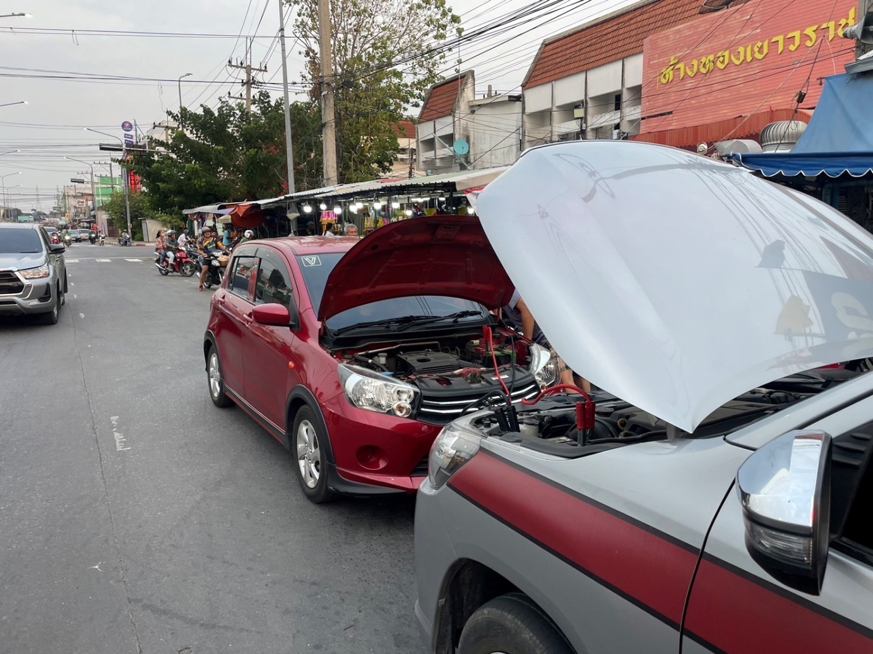

ช่วงวันที่ 1 พ.ย.66 ถึง 30 พ.ย. 66 เจ้าหน้าที่ตำรวจจราจรได้มีการอำนวยความสะดวกด้านการจราจร และดูแลความปลอดภัยของประชาชน หน้าสถานศึกษาและจุดบริการต่าง ๆ รวมทั้งสิ้นจำนวน 440 ครั้ง
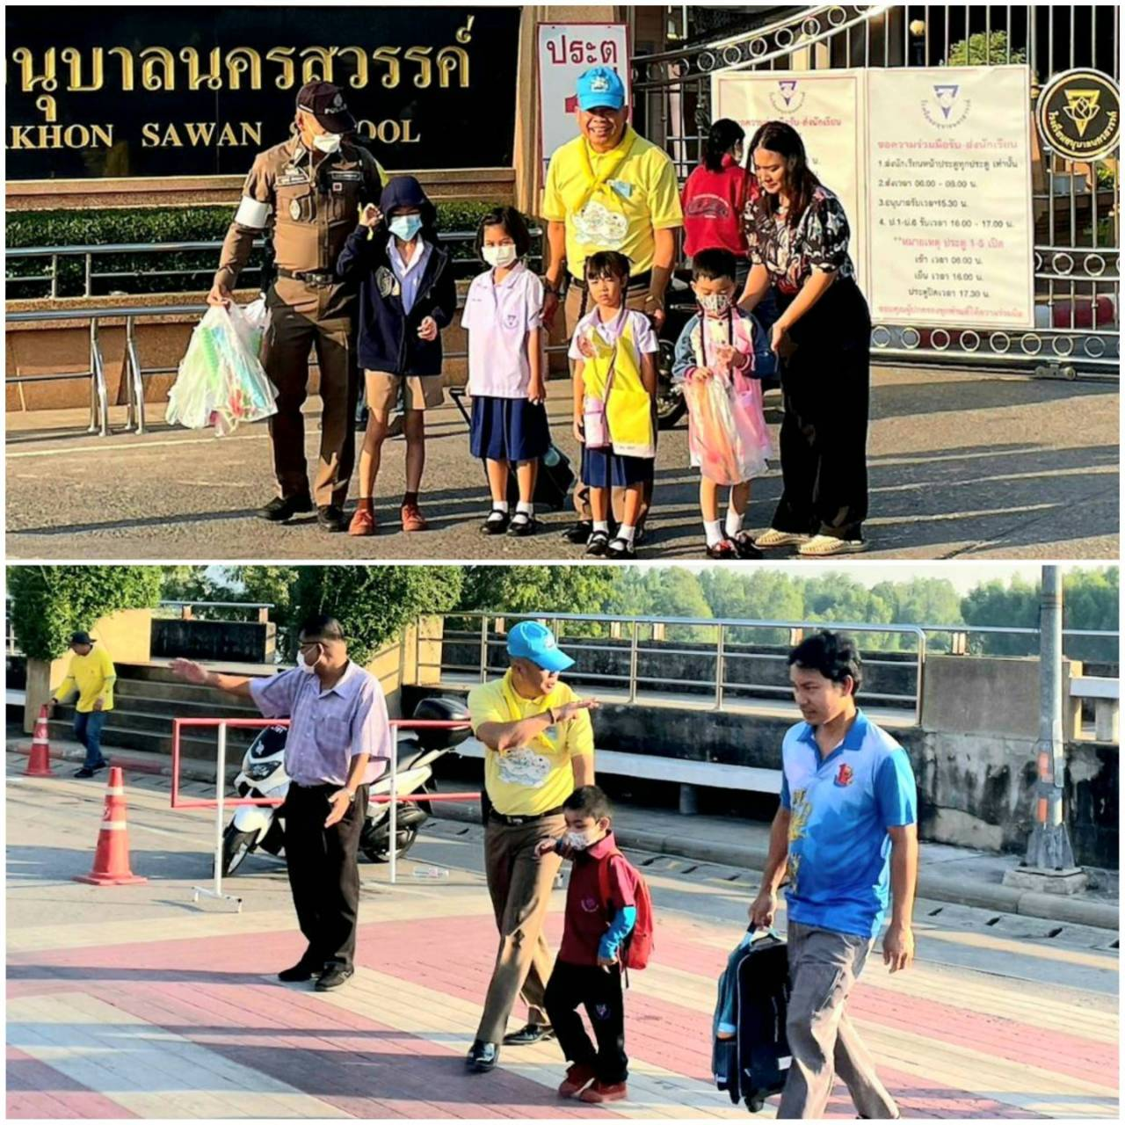

ผลการจับกุมคดีจราจร ช่วงวันที่ 1 พ.ย. 66 ถึง 30 พ.ย. 66 ผลการปฏิบัติตามมาตรการ 10 รสขม และข้อหาอื่นๆ
1.ความเร็วเกินกฎหมายกำหนด - ราย
2.ขับรถย้อนศร - ราย
3.ไม่คาดเข็มขัดนิรภัย - ราย
4.ไม่มีใบอนุญาตขับรถ - ราย
5.แซงในที่คับขัน - ราย
6.เมาสุรา 59 ราย
7.ไม่สวมหมวกนิรภัย 1 ราย
8.มอเตอร์ไซค์ไม่ปลอดภัย - ราย
9.ใช้โทรศัพท์มือถือขณะขับรถ - ราย
10.ฝ่าฝืนสัญญาณไฟจราจร - ราย
รวม 60 ราย

